Vodič po orkestru za mlade
Skladatelj: Benjamin Britten

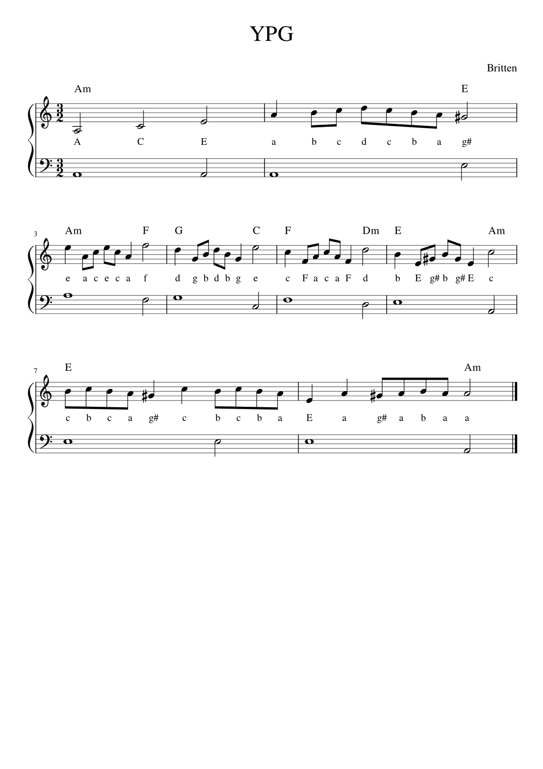
Glavna tema skladbe:

POTEK SKLADBE
Namesto črt zapiši, katera glasbila oz. skupine glasbil zaigrajo določen del skladbe!
GLAVNA TEMA: ___________________________________
- ponovitev: _________________________________
- ponovitev: _________________________________
- ponovitev: _________________________________
- ponovitev: _________________________________
Variacija A: _________________
Variacija B: ________________
Variacija C: _________________
Variacija D: ________________
Variacija E: ________________
Variacija F: ________________
Variacija G: ________________
Variacija H: ________________
Variacija I: ________________
Variacija J: ________________
Variacija K: ________________
Variacija L: ________________
Variacija M: ________________
ZAKLJUČEK (fuga=prepletanje različinih glasov): _________________________

